Anexa nr. 1
la statut

Modelul stemei Comunei Felnac

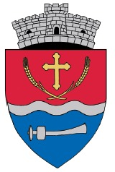
DESCRIEREA ŞI SEMNIFICAŢIILE

Descrierea stemei
Stema comunei Felnac se compune dintr-un scut triunghiular cu marginile rotunjite, tăiat de un brâu undat de argint.
În partea superioară, în câmp roșu, se află o cruce treflată de aur, flancată de două spice de grâu de aur, încrucișate în partea de jos.
În vârful scutului, în câmp albastru, se află un topor de argint, de luptă, cu disc, din epoca bronzului.
Scutul este timbrat de o coroană murală de argint cu un turn crenelat.

Semnificaţiile elementelor însumate
Crucea reprezintă instituțiile de cult de pe teritoriul localității.
Spicele de grâu simbolizează ocupația de bază a locuitorilor, agricultura, iar numărul lor indică numărul satelor componente ale comunei.
Brâul undat reprezintă râul Mureș.
Toporul face referire la descoperirile arheologice din zonă.
Coroana murală cu un turn crenelat semnifică faptul că localitatea are rangul de comună.

